2011年10月高等教育自学考试福建省统一命题考试
画法几何及工程制图 试卷
(课程代码00706)
一、单项选择题(本大题共3小题，每小题3分，共9分)
在每小题列出的四个备选项中只有一个是符合题目要求的，请将其代码填写在题后的括号内。错选、多选或未选均不得分。
1．下列说法正确的是
A.倾斜于投影面的直线，一定是一般位置直线
B.垂直于投影面的直线，一定是投影面垂直线
C.平行于投影面的直线，一定是投影面平行线
D.垂直于投影面的平面，一定是投影面垂直面
2．已知形体的V、H面投影，判断不可能的w面投影是
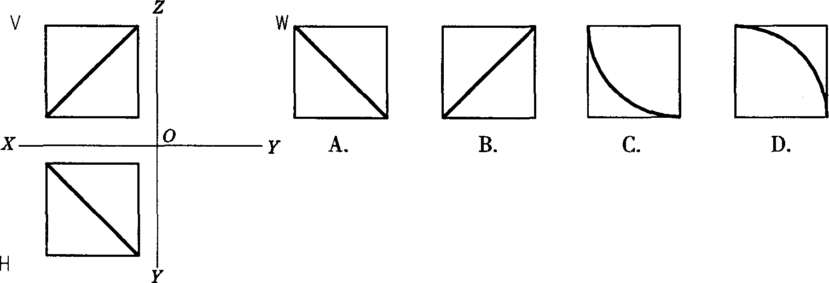
3．已知形体的V、W面投影，判断正确的H面投影是
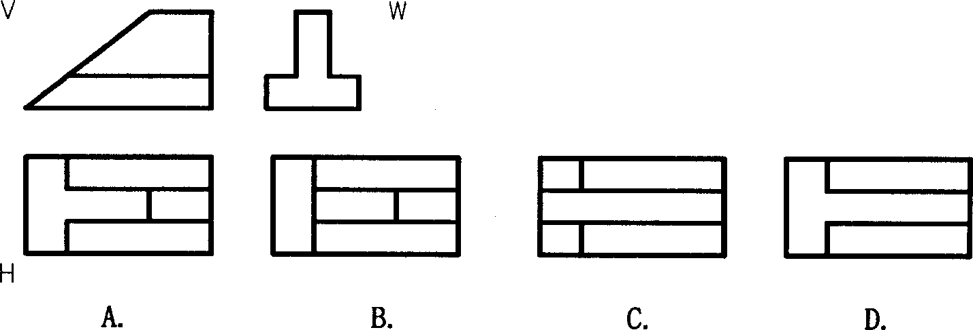
二、填空题(本大题共3小题，每空1分，共6分)
请在每小题的空格中填上正确答案。错填、不填均不得分。[本科目答案页面导航：http://zk.ikaoti.cn/zikao.htm]
4．在图纸的右下角必须画出 栏，在横式图纸的左上角必须画出
栏。
5．在建筑施工图中C是 的代号；在结构施工图中WB是 的代号。
6．轴线符号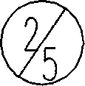中的“2”表示 ；其中“5”表示 。
三、点线面作图题(作图方法不限)(本题10分)
7．已知直线AB及线外一点M，求M点到直线AB的距离实长L。
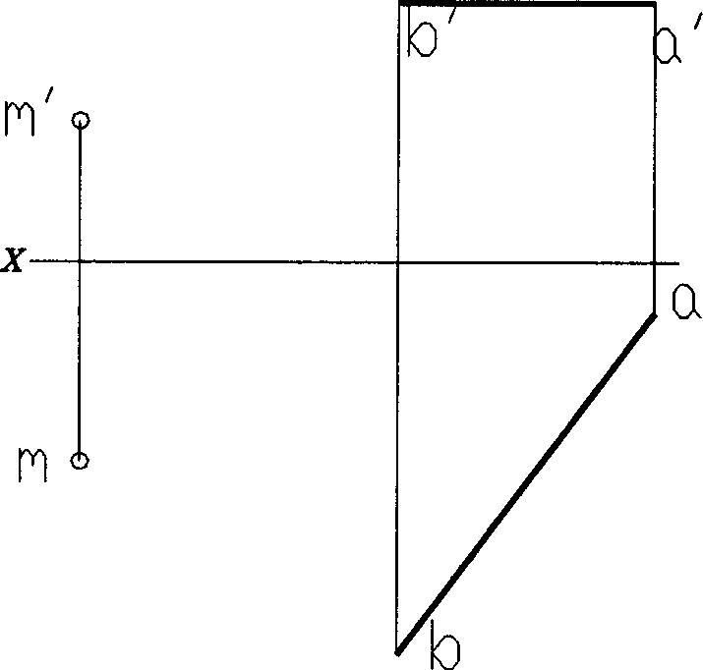
四、立体作图题(注意加粗结果，若有虚线不可省略)(本题15分)
8．完成带三棱柱贯通孔的圆柱体的三面投影图。
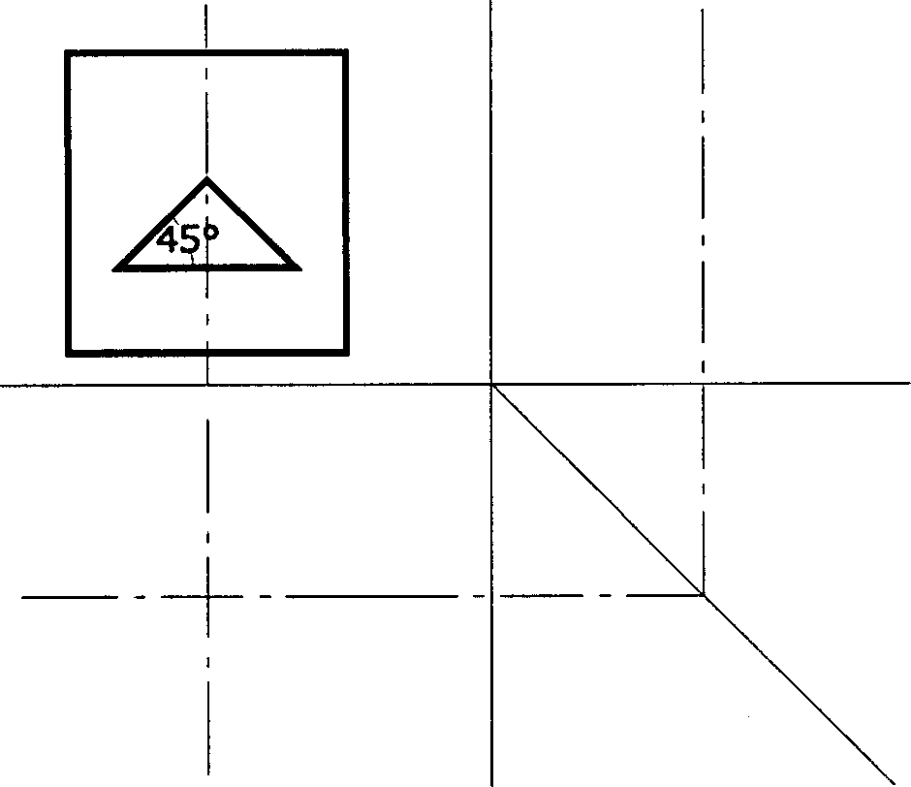
五、组合体作图题(注意加粗结果，若有虚线不可省略)(本题15分)
9．完成相贯体的两面投影。
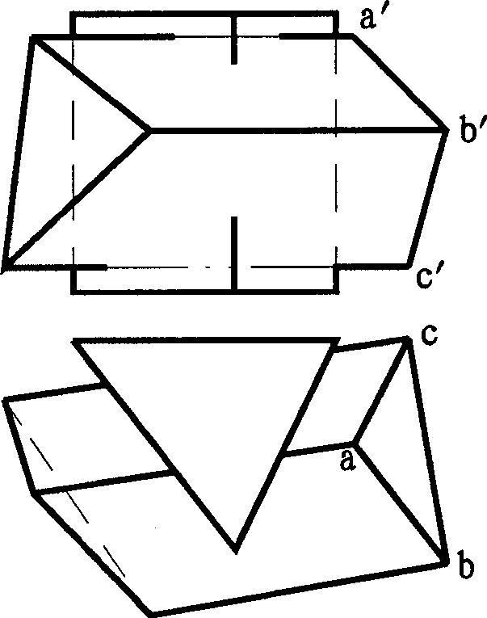
六、剖面、断面作图题(注意加粗结果)(本题15分)
10．根据梁形体的V、W面投影图及剖切符号，绘出三个剖、断面图。
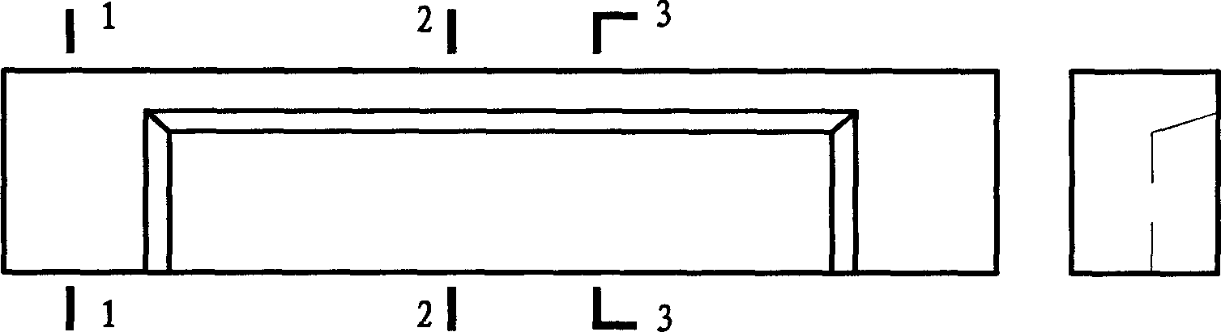
七、轴测图作图题(注意加粗结果)(本题15分)
11．求作形体的正等测的轴测图。
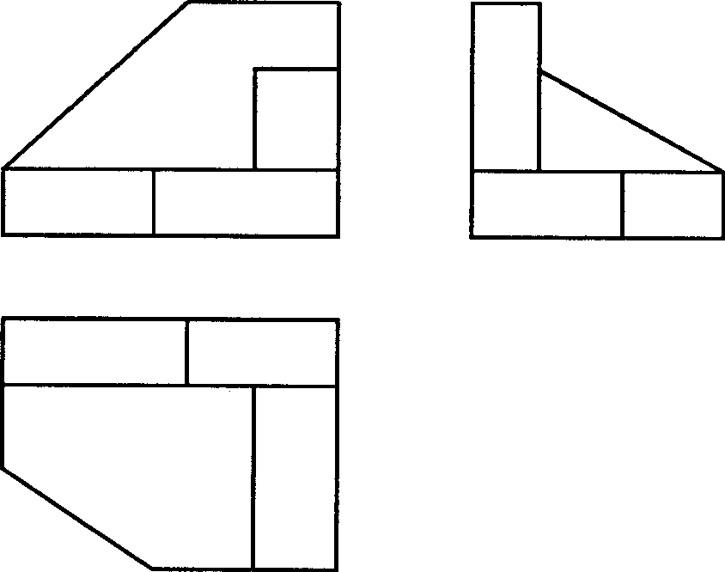
八、施工图补图题(本题15分)
12．补建筑平面图中的轴线及其编号(8分)；室内外标高符号及其数值(室内外高差120；平[最新年份咨询qq593777558]
台较室内低20)(5分)；指北针符号(2分)。
